



**《嵌入式系统》**

**课程实验报告**

姓名：宋泽涛

学院：信息学院

系：软件工程

专业：软件工程

学号：25120222201292

2024年9月11日

**第1次实验 STM32实验**

1. **实验设备**

**（1）PC微机**

**（2）嵌入式系统综合实验箱（FS3399M4）**

1. **实验内容**
   1. **在实验箱上运行STM32实验的15个样例。请采用屏蔽拷贝（或拍照）的方式，将实验结果黏贴到实验报告中，并对有关实验结果进行文字说明。**

* **实验样例1 LED灯**

按MCU开发板上的Reset键，运行程序，观看实验箱底板上的4个LED灯（位于数码管与小键盘之间），现象是循环LED灯亮/灭

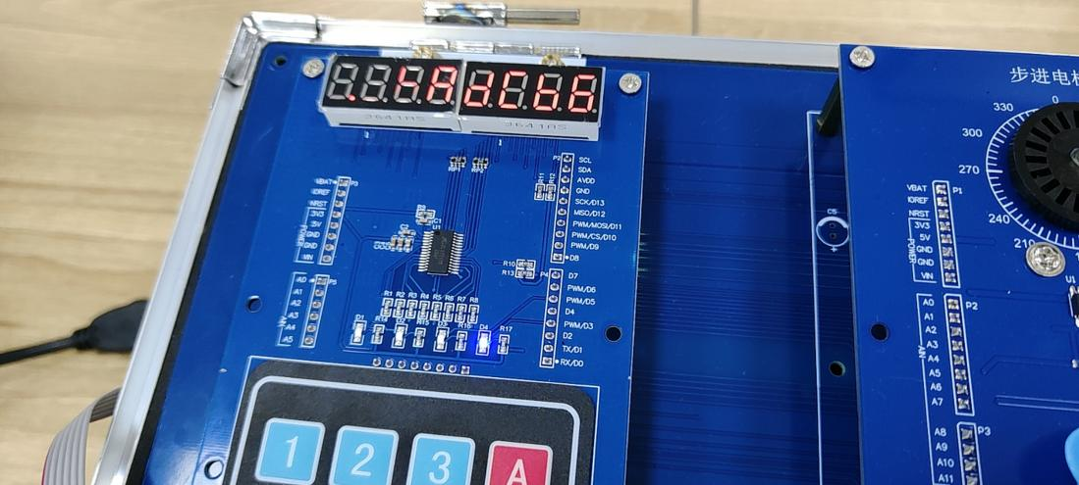

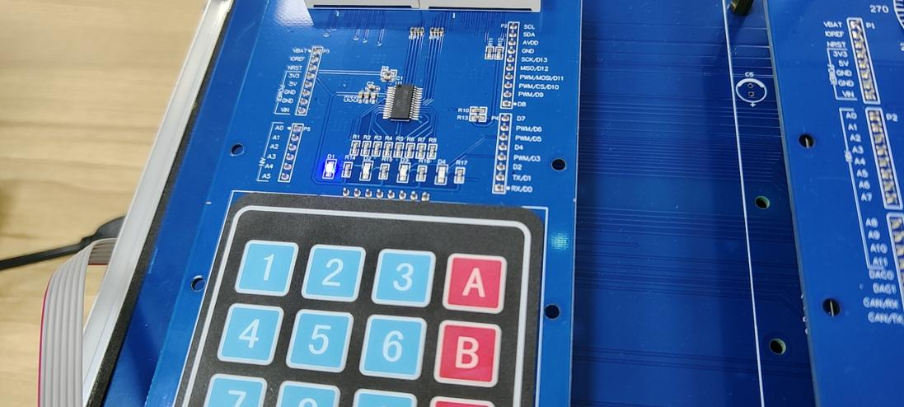

* **实验样例2 蜂鸣器**

按MCU开发板上的Reset键，运行程序；观看实验箱底板上蜂鸣器是不是响，1秒后，又不响，循环反复

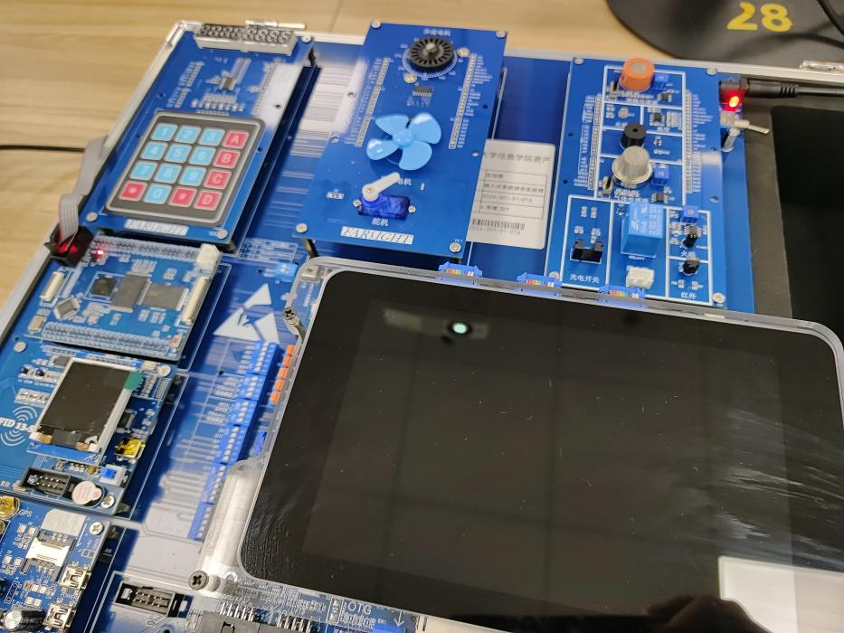

执行其它的程序（如LED灯程序）后，蜂鸣器不响

* **实验样例3 小键盘控制直流电机**

按MCU开发板上的Reset键，运行程序；按小键盘上的数字键“1、2、3”，以及其它13个键，观看直流电机的转动情况，以及串口调试助手接收框中的显示内容

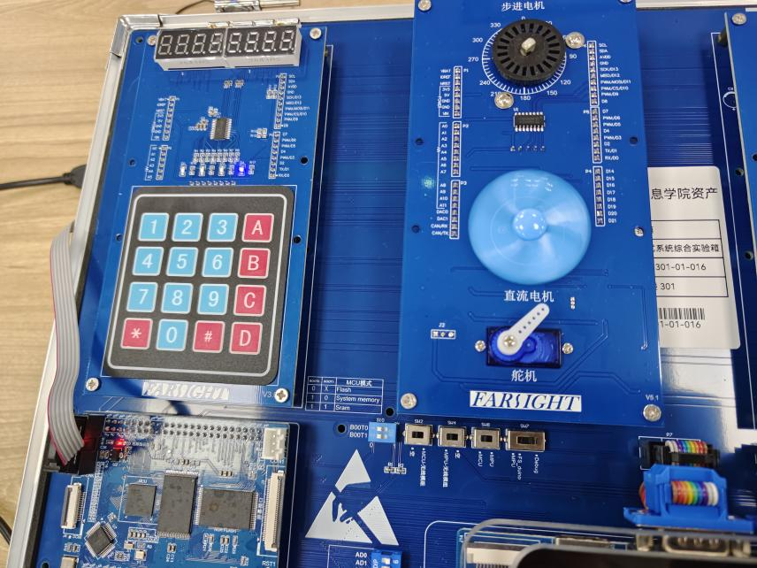

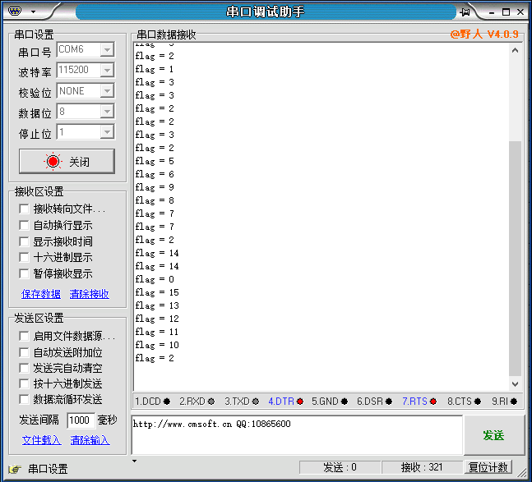

直流电机：1是顺时针，2是逆时针，3是比较慢的逆时针，其他键是关闭

* **实验样例4 陀机**

按MCU开发板上的Reset键，运行程序；此时，实验箱上的陀机会左右转动

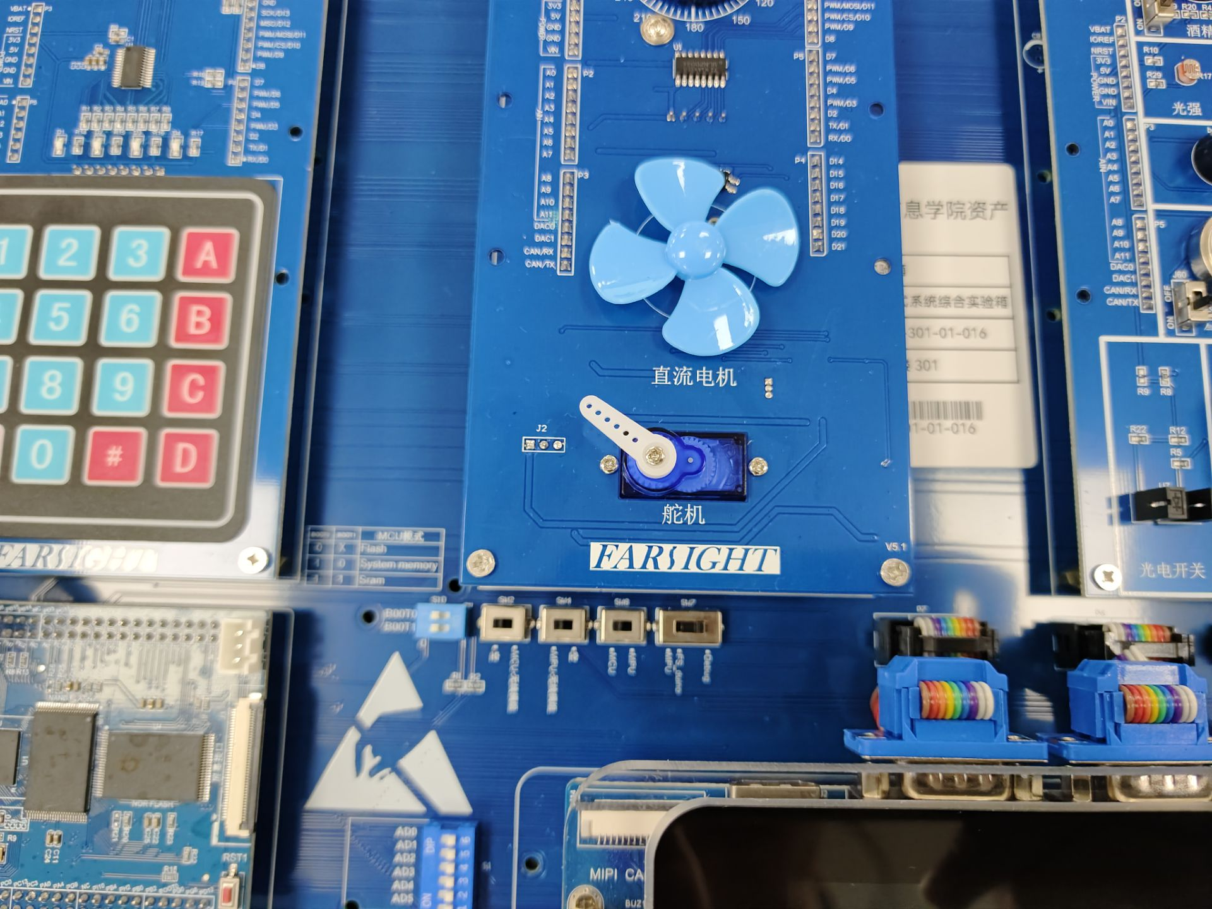

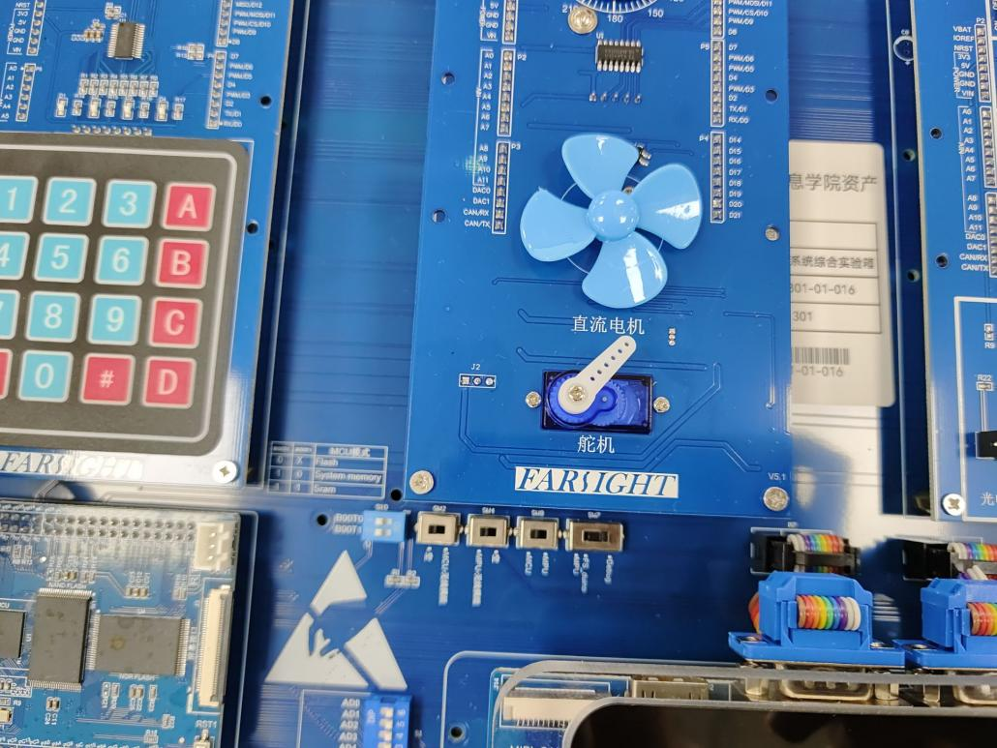

* **实验样例5 步进电机**

按MCU开发板上的Reset键，运行程序；此时，实验箱上的步进电机会顺时针转动

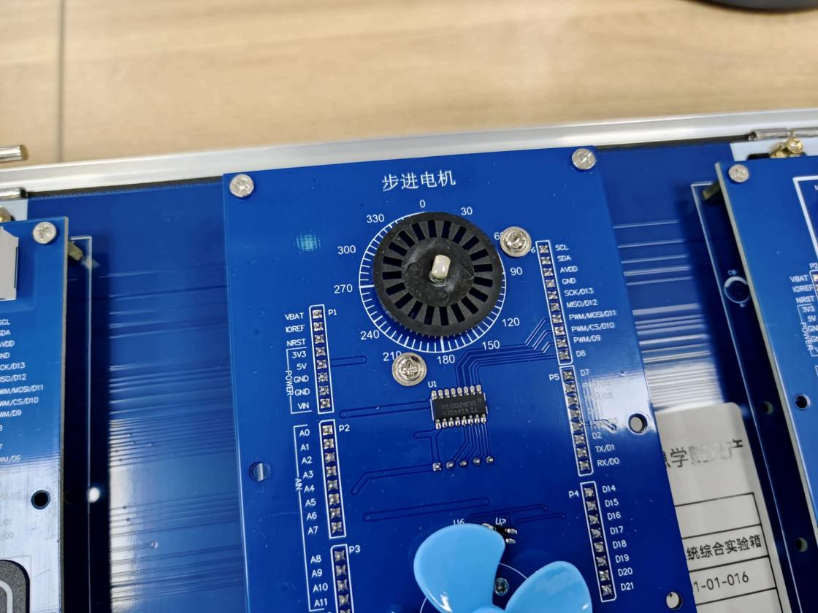

* **实验样例6 串口通信**

按MCU开发板上的Reset键，运行程序；此时，在串口调试助手的发送框中输入“12345”（也可以是其他字符），按“发送”按钮，观看接收框中的内容

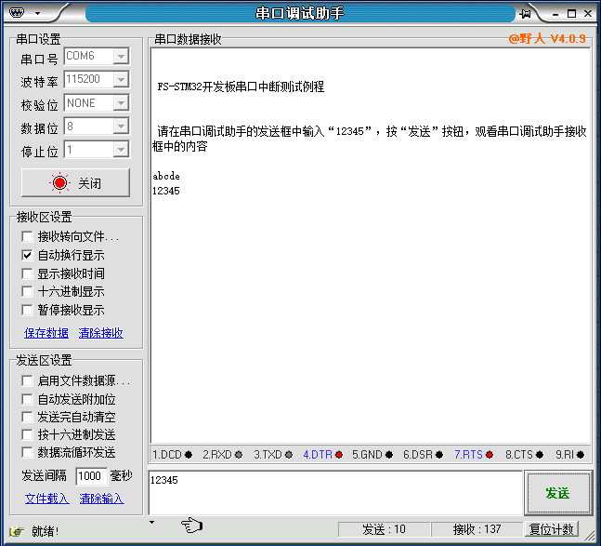

* **实验样例7 2个按键（查询方式）**

按MCU开发板上的Reset键，运行程序；此时，按实验箱上K3、K4键，观看串口调试助手接收框中显示的内容

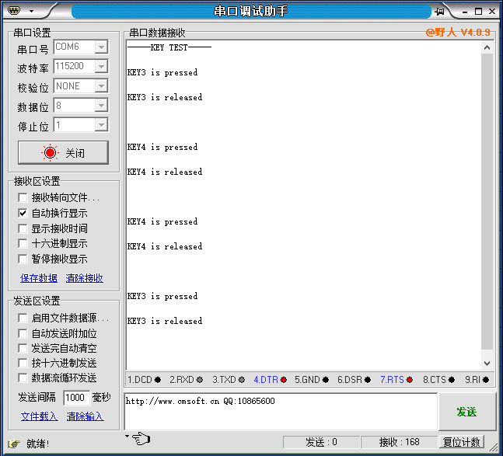

* **实验样例8 2个按键（中断方式）**

按MCU开发板上的Reset键，运行程序；此时，按实验箱上K3、K4键，观看串口调试助手接收框中显示的内容

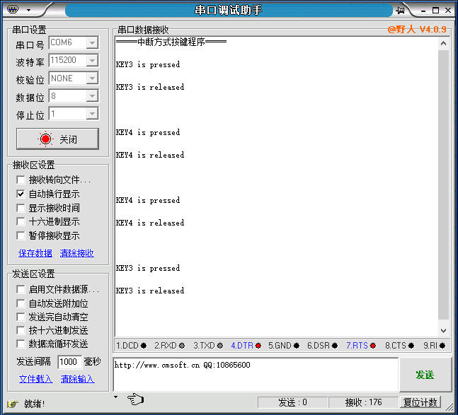

* **实验样例9 继电器**

按MCU开发板上的Reset键，运行程序；此时，在串口调试助手的发送框中输入“开”，按发送，则打开继电器（听到一个响声）；输入“关”，按发送，则关闭继电器（听到一个响声）

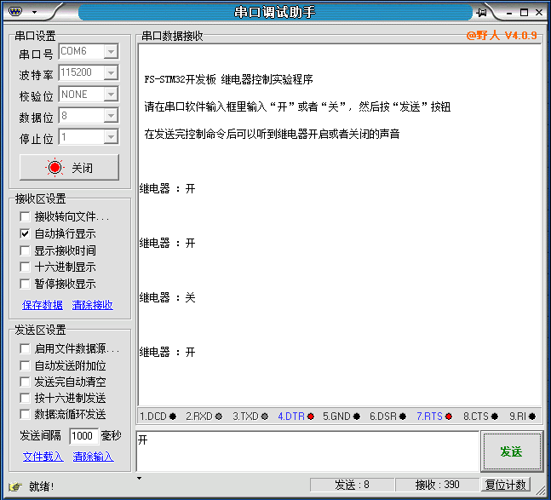

* **实验样例10 定时器**

按MCU开发板上的Reset键，运行程序；此时，实验箱上的LED灯会定时亮/灭（闪烁）

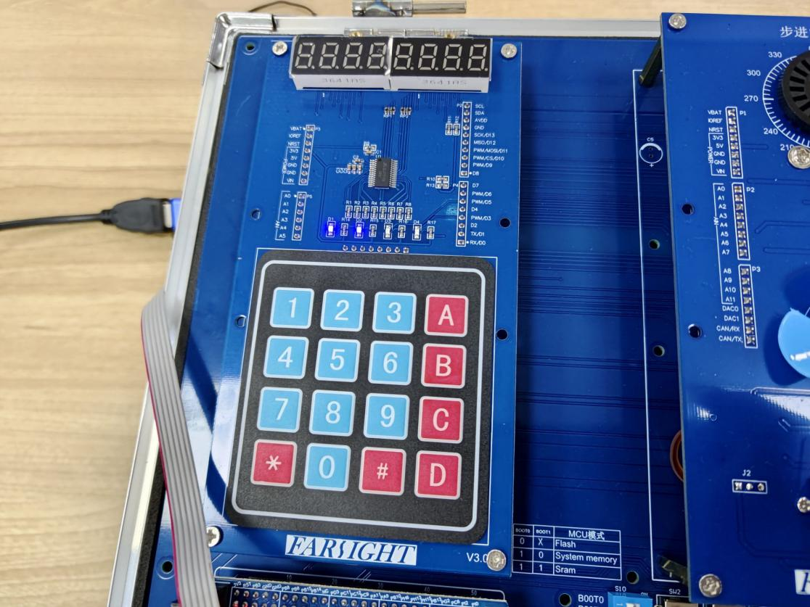

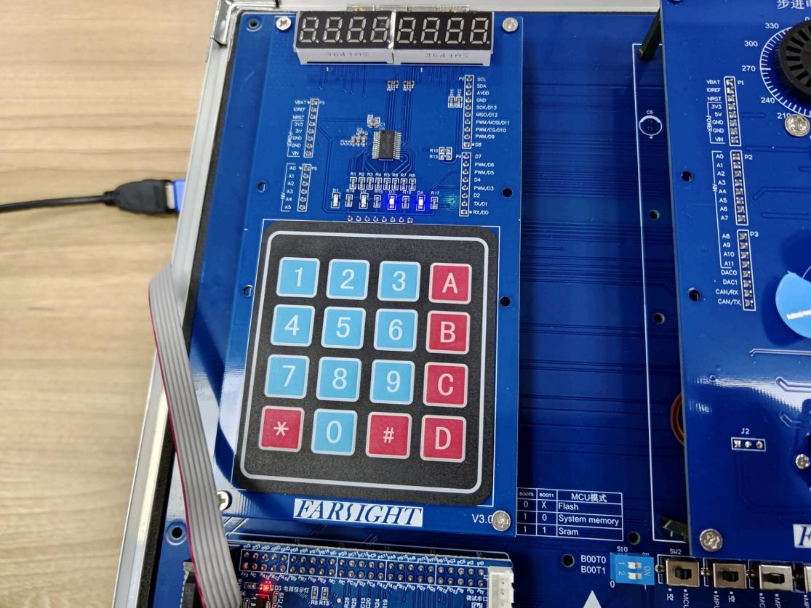

* **实验样例11 小键盘/数码管**

按MCU开发板上的Reset键，运行程序；此时，按实验箱上的小键盘，观看数码管上的显示情况，以及串口调试助手接收框中的显示内容

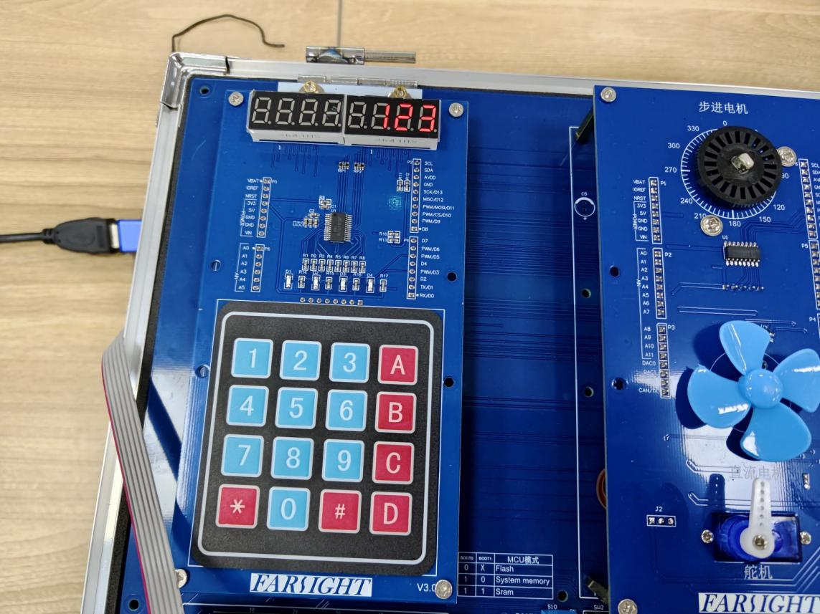

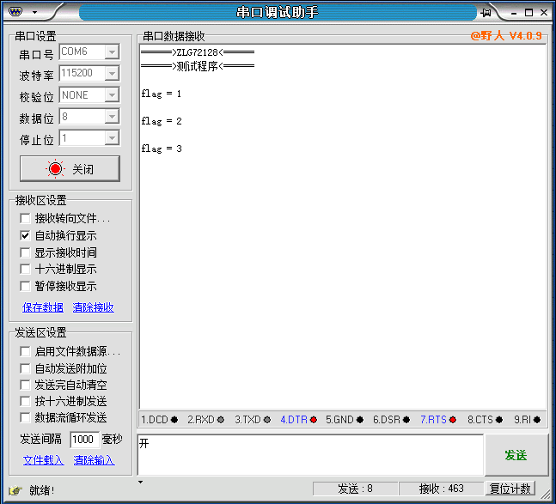

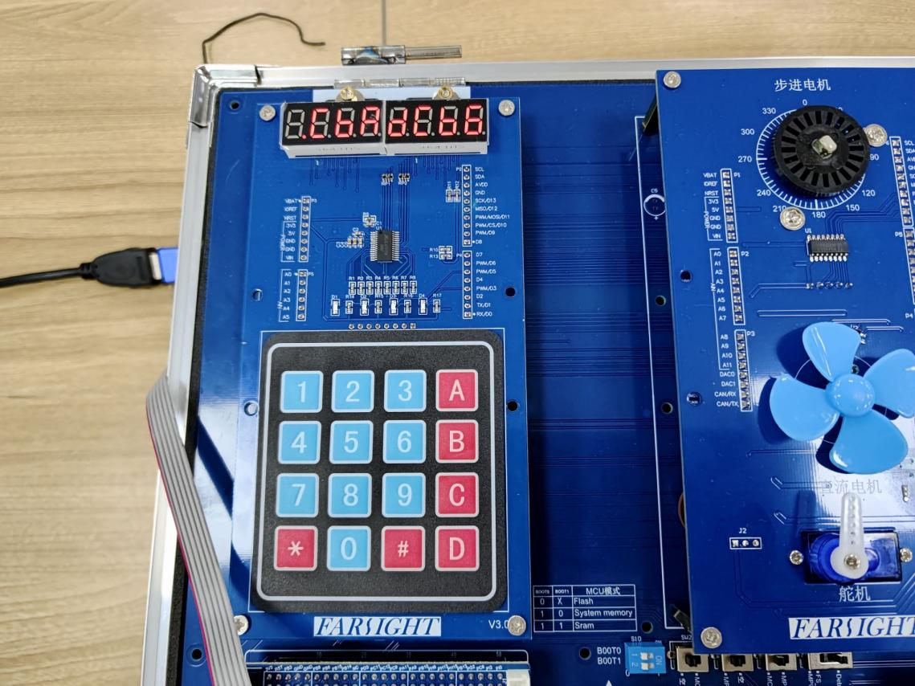

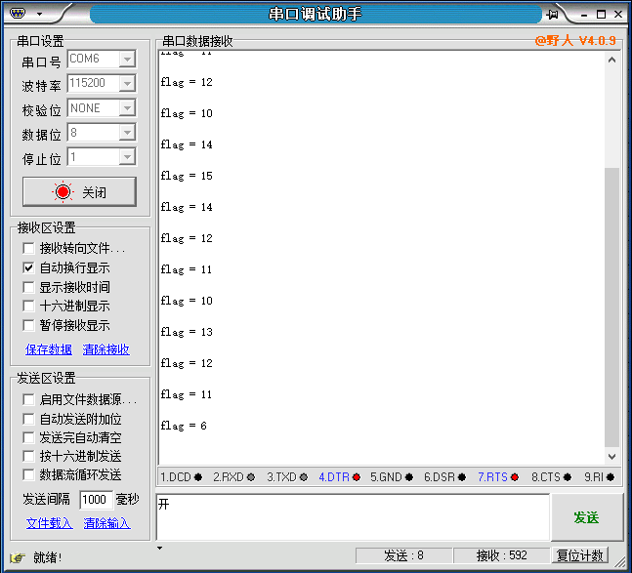

* **实验样例12 ADC模数转换**

按MCU开发板上的Reset键，运行程序；此时，观看串口调试助手接收框中的显示内容

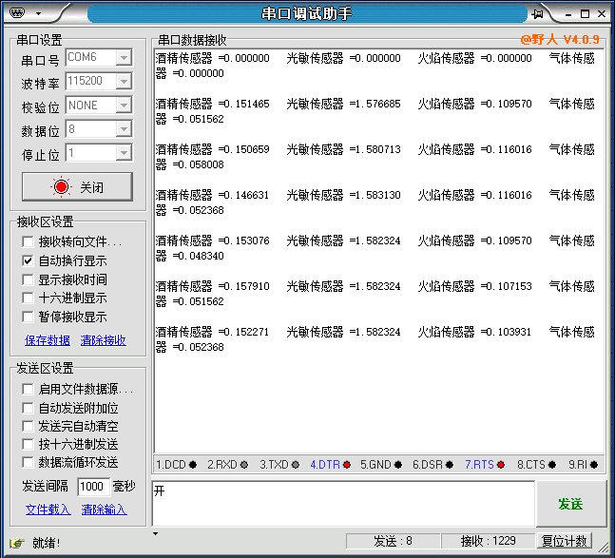

* **实验样例13 红外接收**

按MCU开发板上的Reset键，运行程序；此时，按红外遥控器上的按键，观看串口调试助手接收框中的显示内容

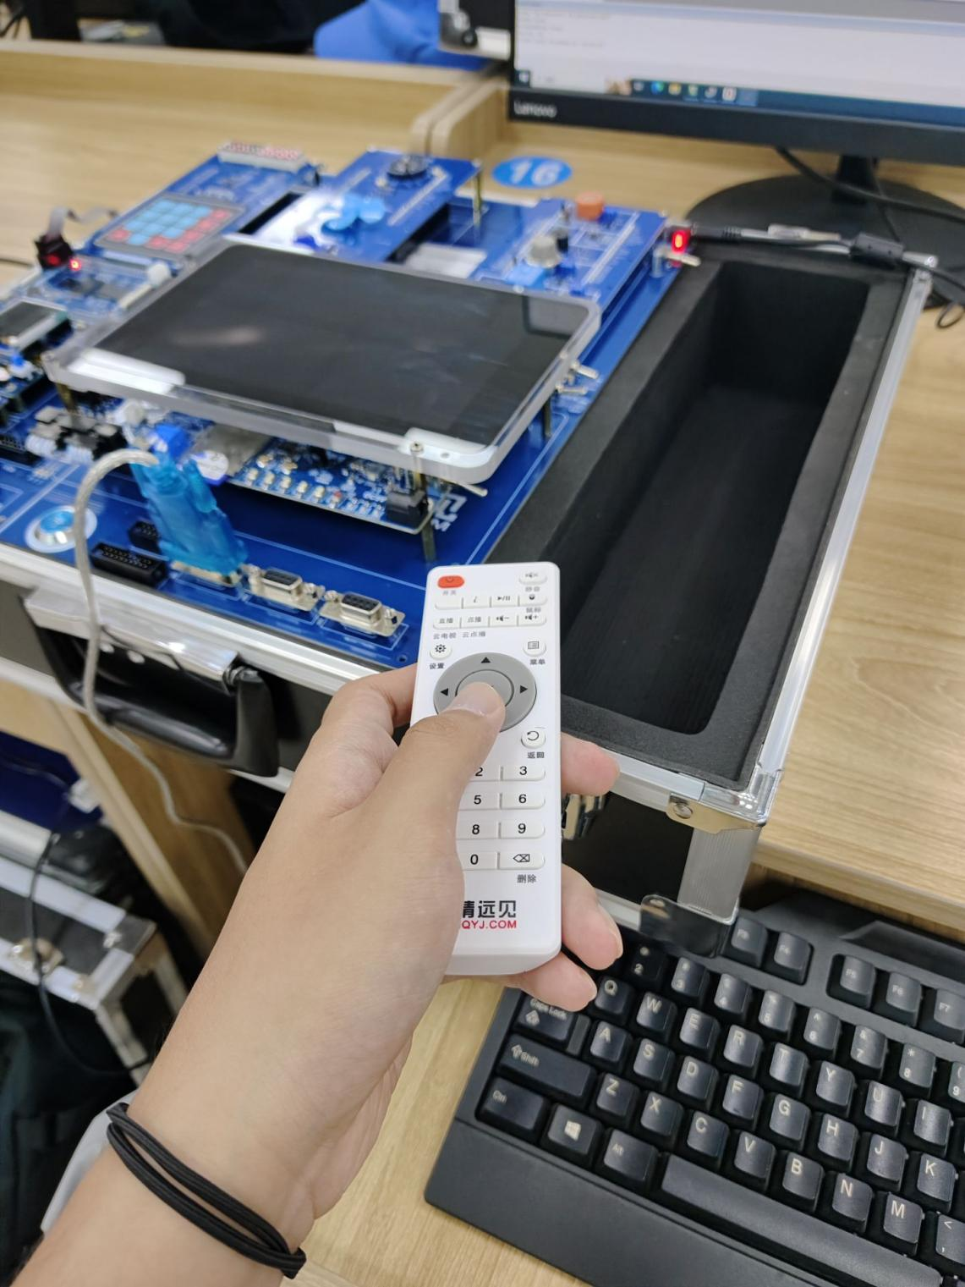

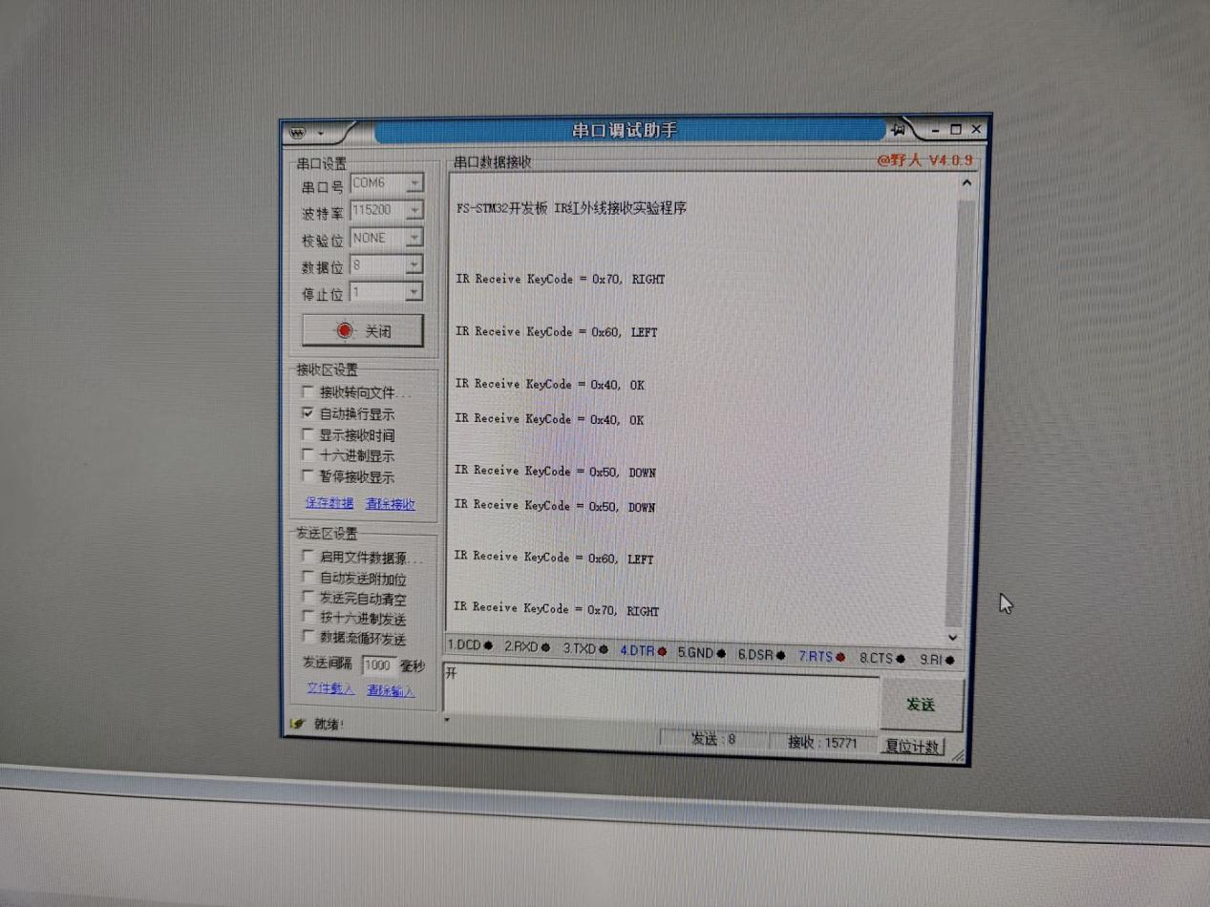

* **实验样例14 温度采集**

按MCU开发板上的Reset键，运行程序；此时，将手指压到温度传感器的芯片上，观看串口调试助手接收框中的显示内容

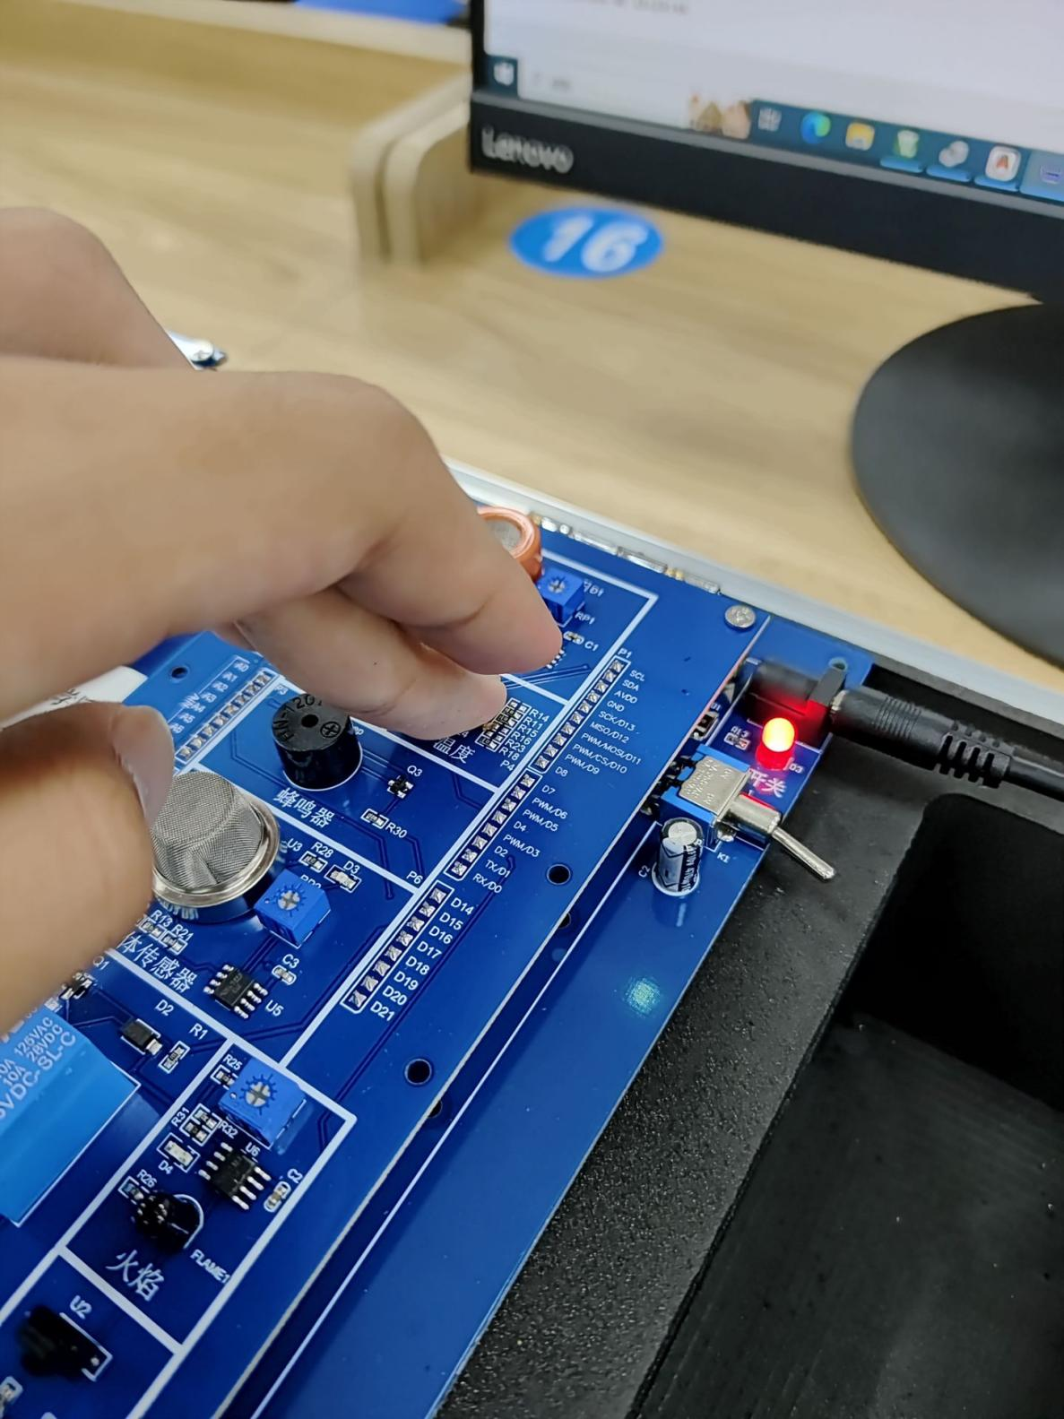

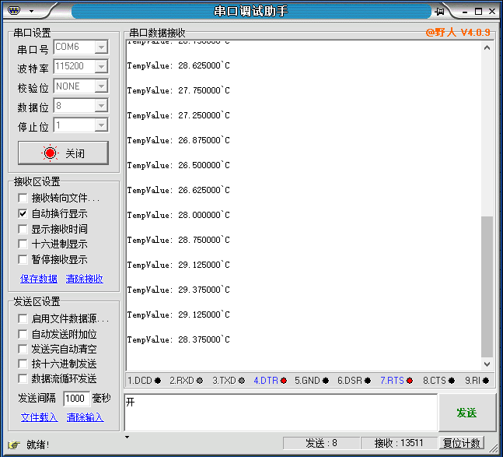

* **实验样例15 光电开关**

按MCU开发板上的Reset键，运行程序；此时，用一张折叠的纸放到光电开关的槽口中，再拿开，观看串口调试助手上的显示情况（每放1次，计数1次）

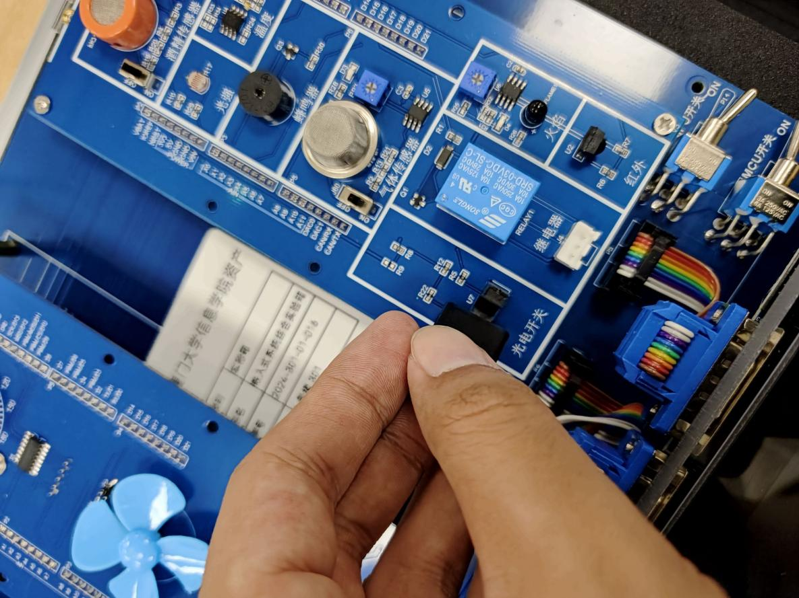

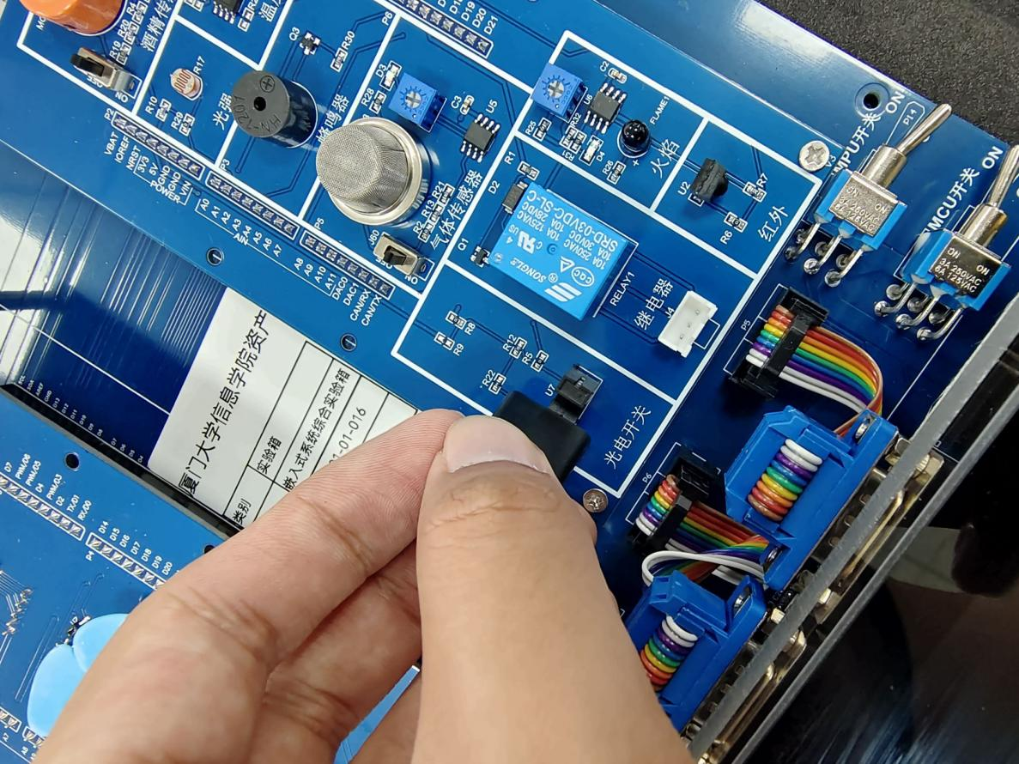

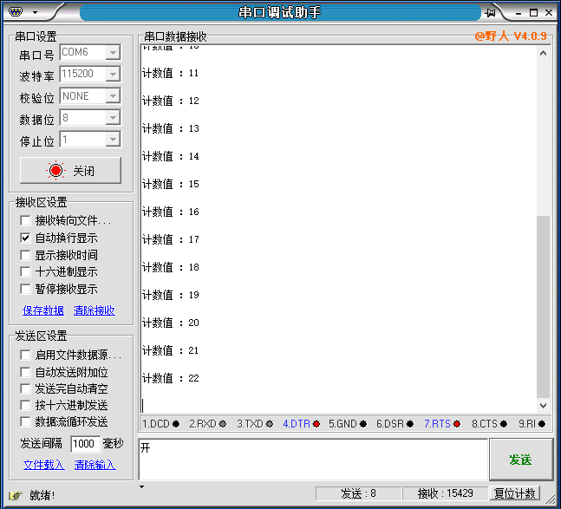

* 1. **（课后完成）在自己的电脑上安装MDK软件（包括3个DFP包），并对MDK软件进行破解。**